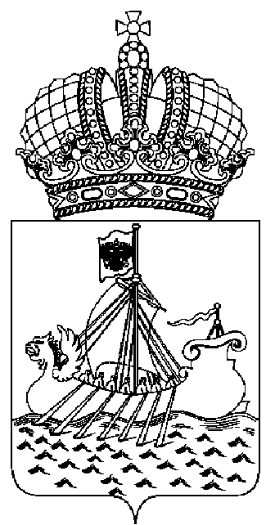
ДЕПАРТАМЕНТ ГОСУДАРСТВЕННОГО
РЕГУЛИРОВАНИЯ ЦЕН И ТАРИФОВ
КОСТРОМСКОЙ ОБЛАСТИ

П О С Т А Н О В Л Е Н И Е
от «18» декабря 2015 г. № 15/ 576

О внесении изменений в постановление департамента
государственного регулирования цен и тарифов
Костромской области от 07.05.2015 № 15/80

В целях приведения нормативных правовых актов в соответствие с действующим законодательством, и руководствуясь постановлением администрации Костромской области от 31 июля 2012 года № 313-а «О департаменте государственного регулирования цен и тарифов Костромской области»,
департамент государственного регулирования цен и тарифов Костромской области ПОСТАНОВЛЯЕТ:
1. Внести в Методы регулирования тарифов на тепловую энергию для регулируемых организаций на территории Костромской области (приложение), утвержденные постановлением департамента государственного регулирования цен и тарифов Костромской области от 7 мая 2015 года № 15/80 «О выборе методов регулирования тарифов на тепловую энергию для регулируемых организаций на территории Костромской области» следующие изменения:
- строку 41 изложить в следующей редакции:
« | 41. | ООО «Теплогазсервис»  д. Ченцы, с. Сидоровское Красносельского муниципального района | 2016 | метод экономически обоснованных расходов (затрат)
 | 41. | ООО «Теплогазсервис»  д. Сопырево, с. Подольское Красносельского муниципального района | 2016-2018 | метод индексации установленных тарифов
 | 41. | ООО «Теплогазсервис»  с. Петрилово Костромского муниципального района | 2016-2018 | метод индексации установленных тарифов | ».

2. Настоящее постановление вступает в силу со дня его подписания.

Директор департамента И.Ю.Солдатова

